«РЕСПУБЛИКАНСКÖЙ ВЕЛÖДАН ШÖРИН»
КОМИ РЕСПУБЛИКАСА КАНМУ ВЕЛÖДАН УЧРЕЖДЕНИЕ

ГОСУДАРСТВЕННОЕ ОБЩЕОБРАЗОВАТЕЛЬНОЕ УЧРЕЖДЕНИЕ
РЕСПУБЛИКИ КОМИ
«РЕСПУБЛИКАНСКИЙ ЦЕНТР ОБРАЗОВАНИЯ»

Конкурс педагогических работников «Воспитать человека»

Название методической разработки
«Роль уроков литературы в воспитании ЧЕЛОВЕКА
(В рамках реализации программы по литературе
на уровне основного общего образования)»

Номинация конкурса

Педагогический опыт реализации рабочей программы воспитания (воспитание на уроках, занятиях в рамках курсов внеурочной деятельности, внеклассных мероприятиях).

Автор материала: Цыбульская Нина Александровна,
учитель русского языка и литературы
УКП «РДБ» ГОУ РК «РЦО»

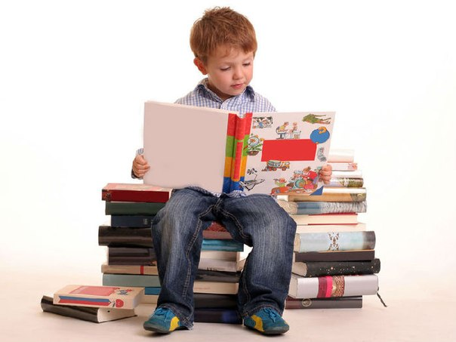

г. Сыктывкар
2022

У литературы одна цель – помочь человеку,
дохнуть на него при чтении книги теплом и добром.
В.Г.Распутин

Не случайно сегодня вопрос воспитания подрастающего поколения стоит на первом месте, является неотъемлемой частью учебно-воспитательного процесса. За годы реформирования политической системы наше общество растеряло многие духовные ценности. Мы стали стесняться таких слов и понятий, как Отечество, долг, честь, патриотизм, служение. В жизни современных детей появились негативные тенденции: книги заменили электронные игры, зачастую ничему не обучающие, не требующие от ребенка ни умственных, ни эмоциональных напряжений. Тем не менее дети часами «зависают» у компьютеров и гаджетов. Катастрофически снижается количество тех, кто предпочитает книгу достижениям современного прогресса. А семья перестала быть средой, в которой в раннем детстве ребенок приобщается к чтению. Зачастую материальные ценности в семьях доминируют над духовными, поэтому у детей искажены представления о гражданственности и патриотизме, справедливости и доброте, милосердии и великодушии. Наверное, поэтому в подростковой среде все чаще встречается озлобленность, агрессивность, нетерпимость к другим. В этих условиях огромная ответственность лежит на школе. По утверждению ученых, она, обладая нравственными «инструментами», может помочь ребёнку творить самого себя. Об этом говорил Д.С. Лихачев, ученый с мировым именем: «Агрессивность, которой так много сегодня в отношениях между людьми, можно перебороть только культурой общества, знания, чтения. Сегодня особенно необходимо превратить школу из учебного заведения в центр воспитания нравственности. Ибо без нее не будут действовать самые хорошие законы государства». Об этом же, но другими словами сказал в начале XX века американский политик Теодор Рузвельт: «Воспитать человека интеллектуально, не воспитав его нравственно, — значит вырастить угрозу для общества». Вывод один: воспитание и образование – понятия нераздельные. Дополняя друг друга, обучение и воспитание служат единой цели: целостному развитию личности учащегося. Поэтому согласно требованиям ФГОС Программа воспитания обучающихся реализуется в единстве урочной, внеурочной, внешкольной деятельности, в совместной педагогической работе образовательного учреждения, семьи и других институтов общества.
В воспитании человека, а именно в формировании нравственных качеств личности на основе общечеловеческих ценностей, социально ориентированной, интеллектуальной, с эмоциональной и волевой сферами развития, принадлежит весомая роль урокам литературы. Прежде всего, изучению русской литературы. «Литература, созданная русским народом, — это не только его богатство, но и нравственная сила, которая помогает народу во всех тяжелых обстоятельствах, в которых русский народ оказывался. К этому нравственному началу мы всегда можем обращаться за духовной помощью», - писал Д.С.Лихачев в своей книге «Русская культура»
Сегодня «духовная помощь» русской литературы как никогда необходима в формировании духовно зрячего, цельного человека. Таким образом, задача учителя литературы - помочь ребенку открывать мир и себя в этом мире через чтение книг. Книга вводит ребёнка в самое сложное в жизни — в мир человеческих чувств, радостей и страданий, отношений, побуждений, мыслей, поступков, характеров. Книга учит «вглядываться» в человека, видеть и понимать его.
Важность чтения подчёркивал и В.А.Сухомлинский: «Чтение как источник духовного обогащения, не сводится к умению читать; этим умением оно только начинается. Чтение – это окошко, через которое дети видят и познают мир и самих себя», «чтение книг – тропинка, по которой умелый, умный, думающий воспитатель находит путь к сердцу ребенка».
Произведения художественной литературы раскрывают перед детьми мир человеческих чувств. Изучая художественные творения А. С. Пушкина, М. Ю. Лермонтова, Н. В. Гоголя, Л. Н. Толстого, Ф. М. Достоевского, А. П. Чехова, М.Шолохова и многих других классиков русской литературы, ребята не только узнают прошлое, но и переживают вместе с героями. Так, неназойливо, неназидательно формируются взгляды, чувства, характер, воспитывается готовность к борьбе за торжество добра и правды. Нельзя не согласиться с В.А.Сухомлинским, который писал: «Если добрые чувства не воспитаны в детстве, их никогда не воспитаешь, потому что это подлинно человеческое утверждается в душе одновременно с познанием первых и важнейших истин. В детстве человек должен пройти эмоциональную школу - школу воспитания добрых чувств».
Итак, предметом каждого изучаемого произведения является человек, его жизнь и поведение в разных ситуациях. Как бы далеки ни были события, о которых ребята читают в литературе прошлых столетий, нравственные проблемы, поднятые в них, звучат злободневно в наше время. Счастье и несчастье, верность и предательство, чувство долга и карьеризм, истина и ложь, подвиг и трусость, человек и общество, любовь и дружба - эти и многие другие нравственные проблемы являются вечными и поэтому волнуют сердца ребят.
По утверждению великого русского педагога К.Д.Ушинского, всё «в преподавании должно быть нравственно, так, чтобы само говорило за себя». Наверное, поэтому литература как учебный предмет занимает ведущее положение в воспитательной системе школы, так как в ней всё «говорит за себя», в ней всё нравственно, начиная с произведений устного народного творчества. Пословицы, поговорки, загадки, песни, сказки, былины, легенды содержат богатейший материал для воспитания трудолюбия, патриотизма, преданного служения добру. Они составляют важную часть культуры, истории нашего государства, а как известно, невозможно вырастить настоящего гражданина и достойного человека без уважительного, трепетного отношения к истории своей страны.
Особое воспитательное значение имеют летописные произведения Древней Руси. При их изучении школьники не только приобщаются к духовному миру древнерусского человека, но и открывают настоящие подвиги русских князей и их воинов в борьбе с половцами, хазарами и печенегами Золотой Орды, жестокость и коварство которых не смогли сломить силу духа защитников земли Русской.
Изучая «Житие преподобного Сергия Радонежского», ребята знакомятся с одним из самых ярких духовных деятелей, вдохновителем ратных дел Дмитрия Донского - с Сергием Радонежским. Всей своей жизнью святой являл современникам пример христианского благочестия, любви к людям, скромности и трудолюбия.
При знакомстве с «Житием Александра Невского» на уроке обсуждаем с учащимися бранные подвиги князя, полководца, истинного защитника русских земель от нашествий и набегов врагов.
В настоящее время, когда «западный мир» ополчился против России, когда многие его представители пытаются пересмотреть итоги Великой Отечественной войны, в которой участвовал весь советский народ и одержал Победу над фашизмом, особенно современно звучит горячий призыв к единению Руси перед лицом внешней опасности в «Слове о полку Игореве».
Басни И.А.Крылова – это своеобразный «учебник», раскрывающий типы человеческих характеров, являющихся носителями таких черт, которые вызывают у ребят ярко выраженное отрицательное отношение: глупость, трусость, хитрость, лицемерие, хвастовство, жадность, желание поживиться за чужой счет. В то же время в баснях содержится и мудрый совет, и предостережение, и просьба. Важно, чтобы при изучении творчества баснописца его голос был услышан детьми.
Несомненно, урок обретает смысл, если объектом изучения является сама жизнь. Но следует отметить, что в основе литературных текстов и есть сама жизнь. Из неё попали на страницы книг Фамусовы, Молчалины, Простаковы и Скотинины, Швабрины, Кирибеевичи, Троекуровы, Чичиковы, Плюшкины, Ноздрёвы и т. д. А также сама жизнь подарила писателям героев, мужеством, стойкостью, цельностью которых восхищаются ребята на уроках литературы. Это Чацкий из бессмертной комедии А.С.Грибоедова «Горе от ума», купец Калашников у М.Ю.Лермонтова в «Песне про царя Ивана Васильевича, молодого опричника и удалого купца Калашникова», Петр Гринев из повести А.С.Пушкина «Капитанская дочка», русский офицер Иван Жилин из рассказа Л.Н.Толстого «Кавказский пленник», Тарас и Остап Бульба из повести Н.В.Гоголя «Тарас Бульба», Левша из сказа Н.С.Лескова «Левша», Андрей Соколов из рассказа М.А.Шолохова «Судьба человека», Василий Теркин из поэмы А.Твардовского «Василий Теркин». Отличительной чертой каждого из них являются честь, совесть, служение Отчизне, ответственность.
Об истинных человеческих ценностях, таких, как верность данному слову, бескорыстие в любви и дружбе, желание творить добро, не требуя взамен благодарности, заставляют задуматься рассказы А.П.Платонова «Юшка», И.А.Бунина «Лапти», А.И.Куприна Чудесный доктор», В.Г.Распутина «Уроки французского», А.И.Солженицына «Матрёнин двор», Б.Екимова «Ночь исцеления», повесть В.Кондратьева «Сашка». В.Тендрякова «Хлеб для собаки», О.Генри «Последний лист» и «Дары волхвов».
Не оставляют равнодушными ребят поведение и судьбы героев из рассказов Н.М.Карамзина «Бедная Лиза», А.С.Пушкина «Станционный смотритель», И.С.Тургенева «Муму», Л.Н.Толстого «После бала», Ф.М.Достоевского «Мальчик у Христа на ёлке», А.П.Платонова «Неизвестный цветок» и «Корова», Л.Андреева «Кусака», Е.Носова «Кукла», К.Г.Паустовского «Теплый хлеб» и «Телеграмма», В.П.Астафьева «Конь с розовой гривой» и «Фотография, на которой меня нет».
Эти произведения, обладая огромной силой воздействия, формируют у школьников представление о добре и зле, о месте и назначении человека в мире, воспитывают готовность противостоять несправедливости. Выводы, которые делают школьники при изучении художественных текстов, это: при любых обстоятельствах человек должен оставаться Человеком, важно всегда сохранять честь и достоинство.
А.И.Герцен, писатель, философ XIX века, выступая в декабре 1837 года на открытии публичной библиотеки в Вятке (сегодня – Киров), сказал о роли книги в жизни человека следующее: «Книга - это духовное завещание одного поколения другому, совет умирающего старца юноше, начинающему жить…» Чтобы «духовное завещание» открылось ученику, необходимо его вооружить различными способами чтения: аналитическим, синтетическим (интерпретационным), критическим. Только в единстве все эти три способа обеспечат смысловое чтение, т. е. позволят точно и полно понять содержание текста, извлечь из него подтекстовую и концептуальную информацию, а значит, «пропустить через сердце». Конструктивной основой урока при обучении смысловому чтению («читательской грамотности») являются технология развития критического мышления и технология проблемного диалога. В данном проекте представлен пример изучения программного произведения с использованием этих технологий, с применением стратегий смыслового чтения - рассказ В.П.Астафьева «Конь с розовой гривой».
Предмет: литература.
Учитель Цыбульская Н.А.
Класс 6.
Тема урока: «Дом, в котором жить легко … « (По рассказу В.П.Астафьева «Конь с розовой гривой».
Тип: урок общеметодологической направленности.
Вид: проблемный урок.
Цель урока: способствовать воспитанию у школьников таких нравственных ценностей, как ответственность, совестливость, доброта.
Задачи:
1) формировать умение воспринимать, анализировать, критически оценивать и интерпретировать прочитанное произведение;
2) раскрыть проблему произведения на основе сопоставительного анализа поступков героев;
3) развивать умение поиска необходимой информации в тексте и интерпретировать её;
4) раскрыть роль семьи в формировании нравственных норм поведения личности;
5) воспитывать чувство ответственности за свои поступки.
Планируемые результаты:
Личностные: ориентация на моральные ценности и нормы в ситуациях нравственного выбора; неприятие асоциальных поступков; свобода и ответственность личности в условиях индивидуального пространства; способность вступать в деловое сотрудничество для достижения цели.
Регулятивные: организация деятельности согласно учебной задаче, адекватная оценка учебной ситуации, адекватная оценка результата деятельности на уроке.
Познавательные: выявлять и характеризовать существенные признаки литературных героев; аргументировать свою позицию, мнение; проводить небольшое исследование по установлению особенностей литературного объекта изучения, причинно-следственных связей; самостоятельно формулировать обобщения и выводы по результатам проведённого исследования; выбирать, анализировать, систематизировать и интерпретировать литературную информацию; самостоятельно выбирать оптимальную форму представления литературной информации.
Коммуникативные: проявлять уважительное отношение к собеседнику и корректно формулировать свои возражения в ходе учебного диалога; сопоставлять свои суждения с суждениями других участников диалога, обнаруживать различие и сходство позиций; использовать преимущества командной (групповой) работы при решении проблемы на уроке; принимать цель совместной учебной деятельности, коллективно строить действия по её достижению: распределять роли, договариваться, обсуждать процесс и результат совместной работы; уметь обобщать мнения членов группы; выполнять свою часть работы, достигать качественного результата по своему направлению; сравнивать результаты с исходной задачей и вклад каждого члена команды в достижение результатов, разделять сферу ответственности за результат совместно выполненной работы.
Предметные: понимание духовно-нравственной ценности рассказа, её роли в воспитании нравственного поведения; овладение умениями смыслового анализа изучаемого произведения, умениями воспринимать, анализировать, интерпретировать и оценивать прочитанное, понимать художественную картину рассказа; определять проблему произведения; выявлять авторскую позицию; овладение теоретико-литературными понятиями и использование их в процессе анализа, интерпретации произведения и оформления собственных оценок и наблюдений: проблема; система образов; рассказчик, литературный герой (персонаж); умение сопоставлять образы персонажей; умение участвовать в диалоге о прочитанном произведении, соотносить собственную позицию с позицией автора и мнениями участников диалога; давать аргументированную оценку прочитанному.
Оборудование: рассказ В.П.Астафьева «Конь с розовой гривой».
Методы, технологии: технология развития критического мышления (ТРКМ), стратегии смыслового чтения, приемы «Верно ли утверждение?», «Двойной дневник» («Двухчастный дневник»); технология проблемного диалога.

Структура и ход урока
Этап урока | Деятельность учителя | Деятельность учащихся | Личностные и УУД
I. Организационный | Приветствует учащихся, проверяет их готовность к уроку, создаёт эмоциональный настрой. | Приветствуют учителя, проверяют свою готовность к уроку. | Личностные: проявление положительного отношение к процессу познания.  Регулятивные:  демонстрация готовности на результативную работу
II. Мотивация к учебной деятельности.  Актуализация знаний и фиксироваиие индивидуального затруднения в пробном учебном действии.  Цель:  Актуализировать опорный материал, воспроизвести основные события текста.  Мотивировать учащихся к учебной деятельности на уроке.  . | Проверка знания текста художественного произведения с использованием приемов «Верно ли утверждение?» и «Соотнеси иллюстрацию с фрагментом текста».  Предлагает учащимся оценить свои знания текста, используя прием «Шкала оценивания»  Обращает внимание учащихся на тему урока, предлагает сформулировать цель урока согласно теме «Дом, в котором жить легко …» (По рассказу В. П.Астафьева «Конь с розовой гривой»).  В рассказе представлены 2 дома (=2 семьи): дом бабушки Вити и дом Левонтия – в котором же из них жить легче?  Предлагает: 1) организовать работу по группам: 1-я – исследует «Семью бабушки», 2-я – исследует «Семью Левонтия»; 2) провести небольшое исследование, оформить работу в «Двойном дневнике» («Двухчастном дневнике»). | Учащиеся подтверждают предложенное утверждение по содержанию рассказа «Конь с розовой гривой» или отвергают, исправив неверное утверждение.  Учащиеся оценивают свои знания текста.  Учащиеся формулируют самостоятельно цель.  Предполагаемые ответы:  - Раскрыть жизненные принципы (семейные ценности), на которых построены дома (=семьи), изображенные в рассказе;  - Выявить, в каком доме (семье) из рассказа детям жилось лучше и почему;  - Соотнести своё представление о семье, в которой жить легко, с характеристикой семей из рассказа В.П.Астафьева  Проводят исследование по установлению особенностей семей героев рассказа. В ходе поисковой работы оформляют «Двойной дневник» (см. приложение с предполагаемым вариантом «дневника»): интерпретируют фрагменты, эпизоды, диалоги героев. | Личностные УУД: понимание смысла учебной деятельности, осознание неполноты знаний.  Познавательные: проведение небольшого исследования по установлению особенностей литературного объекта изучения, причинно-следственных связей; умение строить логическую цепочку рассуждений, доказательств, формулировать выводы.  Коммуникативные УУД: умение работать в группе, коллективно строить действия по достижению цели; распределять роли, договариваться, обсуждать процесс и результат совместной работы, строить связное высказывание.  Регулятивные УУД:  способность принимать и сохранять учебную задачу, контролировать и оценивать свою.
III. Физкультминутка  Цель: предотвращение утомляемости, снятие физического и психического перенапряжения учащихся, повышение их общей работоспособности. |  |  | Личностные: осознанно выполнять предложенные учителем упражнения.
IV. Закрепление с проговариванием во внешней речи. | Предлагает выводы оформить в виде кластера, схемы или таблицы (группа выбирает форму представления самостоятельно): «Семья бабушки» (1-я группа), «Семья Левонтия» 2-я группа). | Оформляют выводы, самостоятельно выбрав форму представления результатов проведенного исследования, интерпретируя собранную информацию: характеристика «Семья бабушки» (1-я группа), «Семья Левонтия» 2-я группа).  Предполагаемые выводы:  Характеристика «Семьи бабушки»: отличают членов семьи бабушки трудолюбие, уважение друг к другу, доверие, сострадание, доброта, взаимовыручка, поддержка друг друга, честность, совестливость, бережливость, достоинство, порядочность, дисциплинированность.  Характеристика «Семьи Левонтия»: отличительной чертой членов семьи Левонтия являются склонность к лени, нежелание трудиться, неуважение друг к другу, злорадство, грубость, жестокость, непорядочность, изворотливость, воровство, жадность, неряшливость, бездушное отношение ко всему живому; при этом всё же следует отметить, что глава семьи способен на сострадание чужому горю (жалеет сироту Витю), помнит добро матери рассказчика и умеет быть благодарным. | Личностные: осознание свободы и ответственности личности в условиях индивидуального пространства; способность вступать в деловое сотрудничество для достижения цели.  Коммуникативные: умение полно и точно выражать свои мысли в соответствии с задачами и условиями коммуникации.  Познавательные: умение выявлять и характеризовать существенные признаки литературных героев; самостоятельно формулировать обобщения и выводы по результатам проведённого исследования; самостоятельно выбирать оптимальную форму представления литературной информации.
V. Включение изученного в систему знаний.  Проводят причинно-следственные связи между условиями воспитания в изображенных автором семьях и поведением детей.  «Внутренние, духовные качества, которыми руководствуется человек, этические нормы; правила поведения, определяемые этими качествами» (Толковый словарь Ожегова). | - На основании ваших выводов о разных домах (семьях) из рассказа попробуйте ответить на вопросы: Какова душа дома бабушки? Какова душа дома Левонтия?  - В каком из представленных домов жить комфортно?  - А в каком из домов жить «свободно»?  - Всё-таки в каком доме (в какой семье) жить легко? Там, где порядок и дисциплина или там, где свобода действий, не ограниченных никакими нормами?  - Приведите аргумент из рассказа, который подтверждает ваш вывод о том, что в доме бабушки жилось внуку легко. Обратите внимание на фрагмент текста, в котором передано душевное состояние мальчика после того, как он обманул бабушку.  - Действительно, несмотря на кажущуюся свободу действий, поступков детей в доме Левонтия, жить в этой семье тяжело. Отсутствуют в доме гармония во взаимоотношениях между членами семьи, уважение друг к другу, любовь, взаимовыручка, душевное тепло. Из-за бесхозяйственности взрослых в доме неуютно, дети не приучены к аккуратности, порядку, труду. Семья часто голодает.  В семье бабушки рассказчика мир и лад, а, как говорится в известной пословице, «где мир да лад, там и Божья благодать». Мир - согласие, душевный покой; лад – порядок, дисциплина. Мир и лад строятся на трудолюбии, ответственности, честности. Расшатать основы – разрушить мир, домоустройство.  -В чем заключается основная идея рассказа? В чем выражается позиция автора рассказа и как она раскрывается? Свяжите ответ с заключительными словами произведения.  Действительно, лучшей иллюстрацией позиции автора служат слова из заключительной части рассказа: «Сколько лет прошло! Сколько событий минуло! А я все не могу забыть бабушкиного пряника — того дивного коня с розовой гривой.» (В.Астафьев)  Бабушка Вити отношением к своей семье, людям воспитала в внуке нравственную ответственность за свое поведение перед окружающими. Называется это чувство совестью. А совесть-это нравственный ориентир человека, его внутренний компас, который предупреждает о недопустимости тех или иных действий и наказывает мучениями, угрызениями за неправильно сделанный выбор. Вы тоже сегодня сделали нравственный выбор, оценивая два дома (две семьи) из рассказа В.П.Астафьева. Следовательно, выбрали «мир» и «лад». Только при этом надо помнить, что фундаментом их являются труд, ответственность, милосердие, взаимопомощь каждого члена семьи.  - На слайде презентации приведены цитаты знаменитых людей, народная мудрость. Прочитайте и подумайте, какое отношение они имеют к теме нашего урока. Прокомментируйте их /приложение 4/ и выберите одну из них в качестве эпиграфа к уроку по рассказу «Конь с розовой гривой». | Предполагаемый ответ:  - Душа дома бабушки светлая, солнечная, теплая.  - Душа дома Левонтия серая, мрачная, застывшая.  Предполагаемый ответ:  - В доме бабушки Вити жить комфортно. В нем всегда чисто, пахнет хлебом.  Предполагаемый ответ:  - В доме Левонтия полная свобода. Никто ни перед кем не отчитывается за свои поступки. Члены семьи не несут никакой ответственности друг перед другом, детей не мучает совесть за поступки.  Предполагаемый ответ на вопрос учителя:  - Жить в доме бабушки легко. В ней царит доброта, забота друг о друге.  Предполагаемый ответ:  - «И зачем, зачем я так сделал?! Зачем послушал Левонтьевских? Вон как хорошо было жить! Ходи, бегай и ни о чём не думай. А теперь?»  Мальчику тяжело на сердце. Совесть его изъедает изнутри.  Предполагаемый ответ:  Поступая нечестно по отношению к близким людям, человек разрушает свой мир, лишает себя душевного покоя, обрекает на страдания.  Комментируют высказывания. Предлагают цитату к теме урока. | Познавательные: осознанное включение себя в учебную деятельность для решения новой задачи; умение самостоятельно формулировать обобщения и выводы по результатам проведённого исследования; систематизировать и интерпретировать литературную информацию.  Регулятивные: умение контролировать учебные действия, отмечать ошибки, корректировать действия.  Коммуникативные: умение полно и точно выражать свои мысли в соответствии с задачами и условиями коммуникации.
VI. Рефлексия учебной деятельности.  Цель:  научить школьников: осуществлять самоконтроль овладения учебным материалом;  верно определять степень понимания программного произведения; соотносить полученный результат с поставленной целью;  оценивать результат учебной деятельности | - Какие цели вы ставили перед собой?  - Насколько комфортно было работать в группе? Как оцениваете свой вклад в общий результат по заполнению «дневника»?  Определите свою деятельность на уроке по «Шкале оценивания» | Предполагаемый ответ:  Выявить:  - условия жизни в разных семьях;  - взаимоотношения между членами семей.  Оценивают результаты своей работы по «Шкале оценивания» (оценивают личный вклад в результат работы группы).  Проводят рефлексию, комментируют свои оценки. | Познавательные:  умение оценивать адекватно процесс и результаты деятельности.  Регулятивные: умение оценивать качество и уровень усвоения; адекватная оценка учебной ситуации, адекватная оценка результата деятельности на уроке.  Личностные: стремление к развивающей учебной деятельности.

Приложение 1
«Верно ли утверждение?»
1. Автор рассказа «Конь с розовой гривой» - В.П.Астафьев. /верно/
2. Витя жил с бабушкой. /неверно, жил с бабушкой и дедушкой/
3. Левонтий, сосед бабушки Вити, работал лесником. /неверно, заготавливал лес для известкового завода/
4. В семье Левонтия был пир горой после получения денег. /верно/
5. Дом Левонтия был огорожен высоким забором. /неверно, «ни забор, ни ворота, …»/
6. Бабушка спокойно относилась к тому, что внук стремился попасть к Левонтьевым в день получки старшего Левонтия. /неверно, «-Нечего куски выглядывать!-гремит она »
7. Герой (Витя) отправился за земляникой с детьми Левонтия. /верно/
8. «Дальше всех забежал в пещеру Санька.» /верно/
9. Герой (Витя) вернулся из леса с полным туеском ягод. /неверно/
10. Витю заперли в чулан в наказание за обман. /неверно/
Приложение 2
«Соотнеси иллюстрацию с фрагментом текста» (найди в тексте фрагмент).
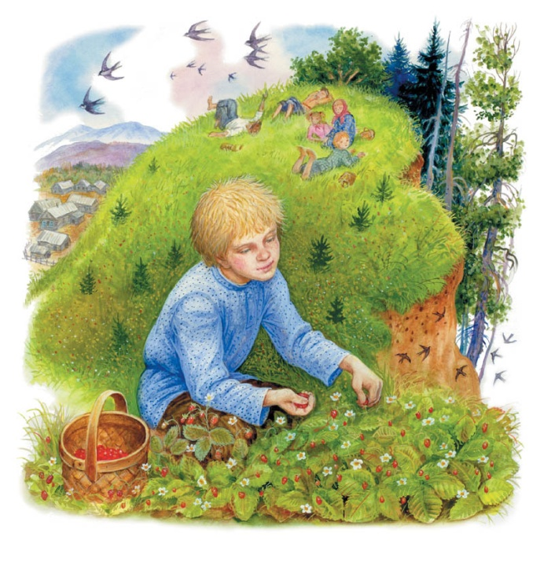 | 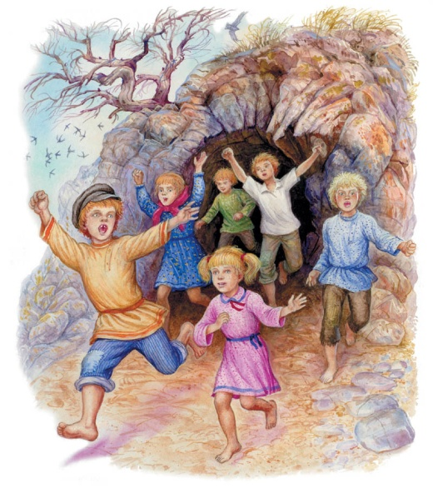
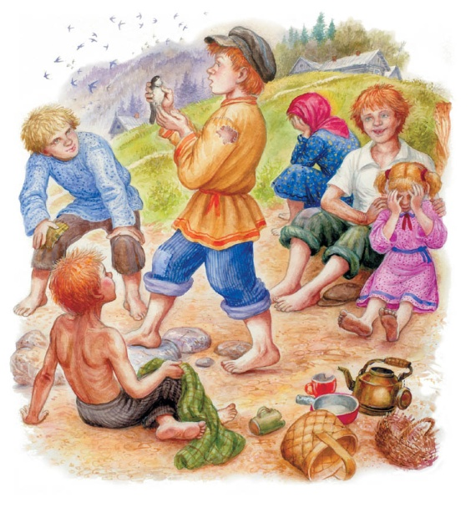 | 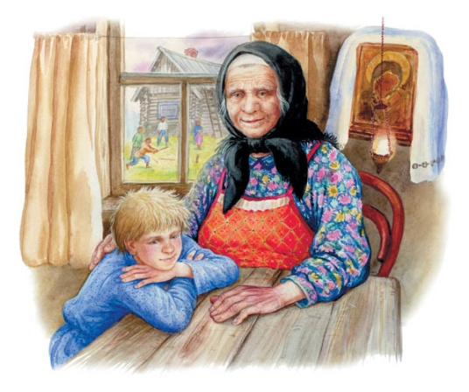
/«Начали брать землянику, только-только ещё поспевающую, редкую, белобокую и особенно желанную и дорогую.
Я брал старательно и скоро покрыл дно аккуратненького туеска стакана на два-три. Бабушка говаривала, что главное в ягодах – закрыть дно посудины. Вздохнул я с облегчением и стал брать ягоды скорее, да и попадалось их выше по увалу больше и больше.»
«Потом пуляли камнями в пролетающих птичек и подшибли стрижа. Мы отпаивали стрижа водой из речки, но он пускал в речку кровь, а воды проглотить не мог и умер, уронив голову.»
«…занялись захватывающим, жутким делом – забегали в устье холодной пещеры, где жила (это в деревне доподлинно знали) нечистая сила. Дальше всех в пещеру забежал Санька. Его и нечистая сила не брала!
Так интересно и весело мы провели весь день, и я совсем уж забыл про ягоды.»
«Долго бабушка обличала меня и срамила.»/

Приложение 3
Примерный «Двойной дневник» по изучению дома (семьи) бабушки Вити
Фразы (фрагменты) из текста | Комментарии
Дом (семья) бабушки Вити, рассказчика
«Наберёшь туесок. Я повезу свои ягоды на продажу, твои тоже продам и куплю тебе пряник.» | Воспитывает трудолюбие. Учит зарабатывать на жизнь своим трудом.
«Бабушка никогда не давала мне бегать с куском хлеба. Ешь за столом, иначе будет худо.» | Приучает внука к дисциплине, порядку. Воспитывает его в строгости.
«Бабушка хранила деньги на «запас», «на черный день». | Эпизод говорит о бережливости бабушки, о её принципе жизни: жить не только одним днем, думать не только о себе, но и о близких людях.
«Ты как же с деньгами-то обращаешься, чучело безглазое?! Мне рупь, другому рупь. Это что ж получается?!..» (бабашка Левонтьихе)  «Бабушка ещё долго поносила Левонтьиху, самого Левонтия, била себя руками по бёдрам, плевалась…» | Бабушка с сочувствием относится к Левонтьихе и Левонтию, часто выручает их, даёт в долг деньги. Она осуждает неумение распоряжаться деньгами.
«Бабушка корила Левонтия за безделье, перечисляла работу, которую он должен был сделать в доме и вокруг дома.» | Бабушка осуждает лень, неряшливость, неумение распоряжаться деньгами.
«Нечего куски выглядывать. Нечего этих пролетарьев объедать, у них самих в кармане — вошь на аркане» (бабушка внуку, прорывающемуся к соседям в день получки Левонтия) | Учит быть скромным, сдержанным, не выпрашивать к себе особого отношения, «милостыню».
«…бабушка моя «привечала» её (Васеню) до утра. Левонтий бил остатки стёкол в окнах, ругался, гремел, плакал.» | Бабушка проявляла сочувствие, жалость к соседке.
«Я брал старательно и скоро покрыл дно аккуратненького туеска стакана на два-три. Бабушка говаривала, что главное в ягодах – закрыть дно посудины.» | Витя собирает ягоды старательно не только потому, что хочет получить пряник конём. Просто он по-другому работать не умеет, не приучен. Он не решается идти на речку, пока «не наберёт полную посудину».
«И пересыпать ягодки твои не стану к своим, а прямо в этом туеске увезу…» | Между бабушкой и внуком сложились доверительные отношения. Она уверена в его честности, порядочности.
«Жалко плёлся я за Левонтьевскими ребятишками из лесу.»  «Я думал, сейчас бабушка обнаружит мое мошенничество, даст мне что полагается, и уже приготовился к каре за содеянное злодейство.» | Сознает свою вину. Понимает, что он совершил ужасный поступок.
«Бабушку надул, калачи украл. Что только будет?» «Сон не брал меня, как окончательно запутавшегося преступника.»  «Нет уж, лучше я не буду спать до утра, скараулю бабушку, расскажу ей обо всём – и про туесок, и про калачи, и про всё, про всё…» | Испытывает угрызения совести.
«Снизу доносилось трудное дыхание утомлённого старого человека. Жалко будить бабушку. Ей рано вставать». | Герой заботлив, думает не только о себе.
«У дедушки на заимке я очень любил бывать. Спокойно у него там, обстоятельно как-то. Может, оттого, что дедушка никогда не шумит и даже работает тихо, неторопливо, но очень уёмисто и податливо.» | Эпизод характеризует деда, как человека несуетливого, трудолюбивого, основательного.
«Что только будет? И зачем, зачем я так сделал?! Зачем послушал Левонтьевских? Вон как хорошо было жить! Ходи, бегай и ни о чём не думай. А теперь?» | Мучает совесть.
«Не заимке он, дедушка. Он бы не дал меня в обиду. Бабушка кричит нa него: «Потатчик! Своих всю жизнь потакал, теперь этого!..» | Слова бабушки о дедушке говорят о его доброте. Он воспитывал в доброте своих детей, любит и жалеет внука.
«Не буду так делать! И слушаться тебя не буду!» | Витя проявил характер, способный противостоять дурному влиянию.
«Тут я, кажется, провалился сквозь землю вместе с бабушкой и уже не мог разобрать последних слов, потому что закрылся полушубком, забился в него, чтобы помереть скорее.» | Чувство глубокого стыда.
«Бабушка ходила взад-вперёд, поила корову, выгоняла её к пастуху, делала разные свои дела …» | В доме бабушки не принято бездельничать.
«В кладовку завернул дедушка, вытянул из-под меня кожаные вожжи и подмигнул: «Ничего, дескать, не робей». Я зашмыгал, носом. Дед погладил меня по голове, и так долго копившиеся слёзы хлынули потоком.  – Ну что ты, что ты? – успокаивал меня дед, обирая большой, жёсткой и доброй рукою слёзы с моего лица. – Чего же голодный-то лежишь? Попроси прощенья… Ступай, ступай, – легонько подтолкнул меня дед».  «Дед мне подморгнул – терпи, дескать. Я и без него знал – боже упаси сейчас перечить бабушке или даже подать голос. Она должна высказаться, должна разрядиться.» | Видит раскаянье внука, морально его поддерживает. Понимает его состояние. Не отвергает, а помогает пережить душевные муки.
«– Ладно уж, умывайся да садись трескать! – всё ещё непримиримо, но уже без грозы, без громов сказала бабушка.»  «По скобленому кухонному столу, как по огромной земле с пашнями, лугами и дорогами, на розовых копытцах скакал конь с розовой гривой». «Бери, бери, чего смотришь?» | Мудрая, добрая бабушка понимала, что воспитать человека можно только любовью. Она верила в него, понимала, как он мучается, раскаивается. Милосердие, Доброта и Прощение сделали то, что не сделало бы самое тяжкое наказание.
Примерный «Двойной дневник» по изучению дома (семьи) Левонтия
Фразы (фрагменты) из текста | Комментарии
Дом (семья) Левонтия
«Левонтий получал деньги, и тогда в доме Левонтия, где были одни ребятишки и ничего больше, начинался пир горой.»  «…всё-всё высыпалось и вываливалось на стол, и все дружно угощали меня, и сами ели уж через силу.»  «…заполошная Левонтьиха умудрялась обсчитаться на рубль, а то и на тройку.»  «Тётка Василиса дня через три-четыре ходила по соседям и уже не делала вихрь юбкой. Она снова занимала денег, муки, картошек, чего придётся.» | Распоряжаться деньгами Левонтьевы не умели. Получив зарплату, они с женой устраивали пир горой, проедали все деньги, а потом опять занимали у соседей на жизнь.
«Стоял он сам собою на просторе, и ничто-то ему не мешало смотреть на свет белыми кое-как застеклёнными окнами – ни забор, ни ворота, ни сенцы, ни наличники, ни ставни.  Весною, поковыряв маленько землю на огороде вокруг дома, Левонтьевские возводили изгородь из жердей, хворостин, старых досок. Но зимой всё это постепенно исчезало в ненасытной утробе русской печи, уныло раскорячившейся посреди избы Левонтия.»  «…садился на истюканный топором чурбак, изображавший крыльцо, и благодушно отвечал на укоры бабушки:  – Я, Петровна, слабоду люблю! – и обводил рукой вокруг себя. – Хорошо! Ништо глаз не угнетат!» | В семье Левонтия не любили работать, были ленивые, не хотели ничего делать. Бабушка Катерина корила Левонтия за это, перечисляла, что он должен как хозяин сделать в доме, но он только почёсывался.  Левонттий не глупый мужик, с чувством юмора.
«– Выдь отсюда! – строго приказывал пьяненький Левонтий кому-нибудь из своих парнишек. Тот нехотя вылезал из-за стола, Левонтий пояснял детям это действие уже обмякшим голосом: – Он сирота, а вы всё ж таки при родителях!»  «Все ударялись в рев, и такая доброта охватывала людей, что все-все высыпалось и вываливалось на стол, и все наперебой угощали меня и ели уж через силу.»  «– Когда ни придёшь… ночь, в нолночь… пропа… пропащая ты голова, Левонтий, скажет и… опохмелит…» /вспоминает Левонтий доброту матери Вити/ | Сочувствует сироте, помнит «добро» матери Вити.  За столом дети едят «через силу», т. к. знают, что следующего сладкого стола придется ждать долго.
«Что такое жисть?»— после этого вопроса все разбегались, а Левонтий бил остатки стекол в окнах, ругался, гремел, плакал.» | Левонтий любил выпить, а выпив, ругался, гремел, бил остатки стёкол в окнах, выгонял всех из дому. Таким образом выражал недовольство своей жизнью. Теме не менее ничего не делал, чтобы изменить жизнь.
«Ребятишки Левонтьевские несли в руках бокалы с отбитыми краями, старые, наполовину изодранные на растопку; берестяные туески и даже ковшик без ручки.» | Посуда также говорит о бедности и бесхозяйственности взрослых Левонтьевых.
«Посудой этой они бросались друг в друга, барахтались, раза два принимались драться, плакали, дразнились. По пути они заскакивали в чей-то огород и, поскольку там ещё ничего не поспело, напластали беремя луку-батуна, наелись до зелёной слюны и остальной лук бросили. Бьются братья Левонтьевы, катаются, все ягоды раздавил.и»  «Малые Левонтьевские ходили возле скамеек, ползали, ковыляли просто так на кривых ногах. Санька раздавал затрещины направо и налево за то, что малые лезли под руку и путали леску.» | Дети Левонтьевых растут беззаботными, бесшабашными, легкомысленными, часто ссорятся, дерутся, проявляя при этом жестокость друг к другу.  Легко крадут то, что доступно, даже если им этого не надо.
«Бабушки испугался», «Слабо!»  «Навалилась Левонтьевская орда, и ягоды вмиг исчезли.» | Искушают, сбивают с истинного пути своего друга. Санька провоцирует героя, задевая его самолюбие, то есть покупает его на слабо (слабо не побояться наказания; слабо съесть землянику; слабо обмануть проницательную бабушку)
«…руками ловили пищуженца-подкаменщика, Санька ухватил эту мерзкую на вид рыбину, назвал её срамно, и мы растерзали её на берегу за некрасивый вид. Потом пуляли камнями в пролетающих птичек и подшибли стрижа. Мы отпаивали стрижа водой из речки, но он пускал в речку кровь, а воды проглотить не мог и умер, уронив голову.» | Дети Левонтьевых не получили уроки доброты, гуманного отношения ко всему живому.
«– Задаст тебе Катерина Петровна! Задаст! – хихикнул Санька. – Ягоды-т мы съели. Ха-ха! Нарошно съели! Ха-ха! Нам-то ништяк! Хо-хо! А тебе-то ха-ха!..»  «А я расскажу Петровне! Принеси калач, тогда не расскажу!» | Не привыкшие сочувствовать друг другу, они с удовольствием и злорадством причиняли душевную боль другу Вите.
«Ты в туес травы натолкай, а сверху ягод — и готово дело.» | Делится Санька своим жизненным опытом.
«Левонтьевские ребята умели пропитаться «от земли», — все ели, что бог пошлет, ничем не брезговали и оттого были краснорожие, сильные, ловкие, особенно за столом.» | Дети Левонтьевых проходят настоящую «школу выживания»
«– Ништяк! – утешил меня Санька. – Не ходи домой и всё! Заройся в сено и притаись. Петровна видела у твоей матери глаз приоткрытый, когда её хоронили. Боится теперь, что и ты тоже утонешь. Вот она закричит, запричитает: «Утону-у-ул мой дитятко, спокинул меня сиротииночка», а ты тут как тут…» | Продолжает Санька давать уроки «уроки безнаказанного выживания»
Приложение 4

1. «Сброшенный груз ответственности никогда не падает на землю, он мягко ложится на чужие плечи». (Народная мудрость)
2. «Чистая совесть — есть постоянный праздник». (Сенека Луций Анней, младший)
3. «Семья — взаимное несение тягот и школа жертвенности». (Николай Бердяев, русский философ)

"Сельская новь" № 4 (364) 1996, стр. 6-8./Беседа Н.Лариной с Д.С.Лихачевым/.
Д.С.Лихачев «Русская литература». Москва «Искусство», 2000.

